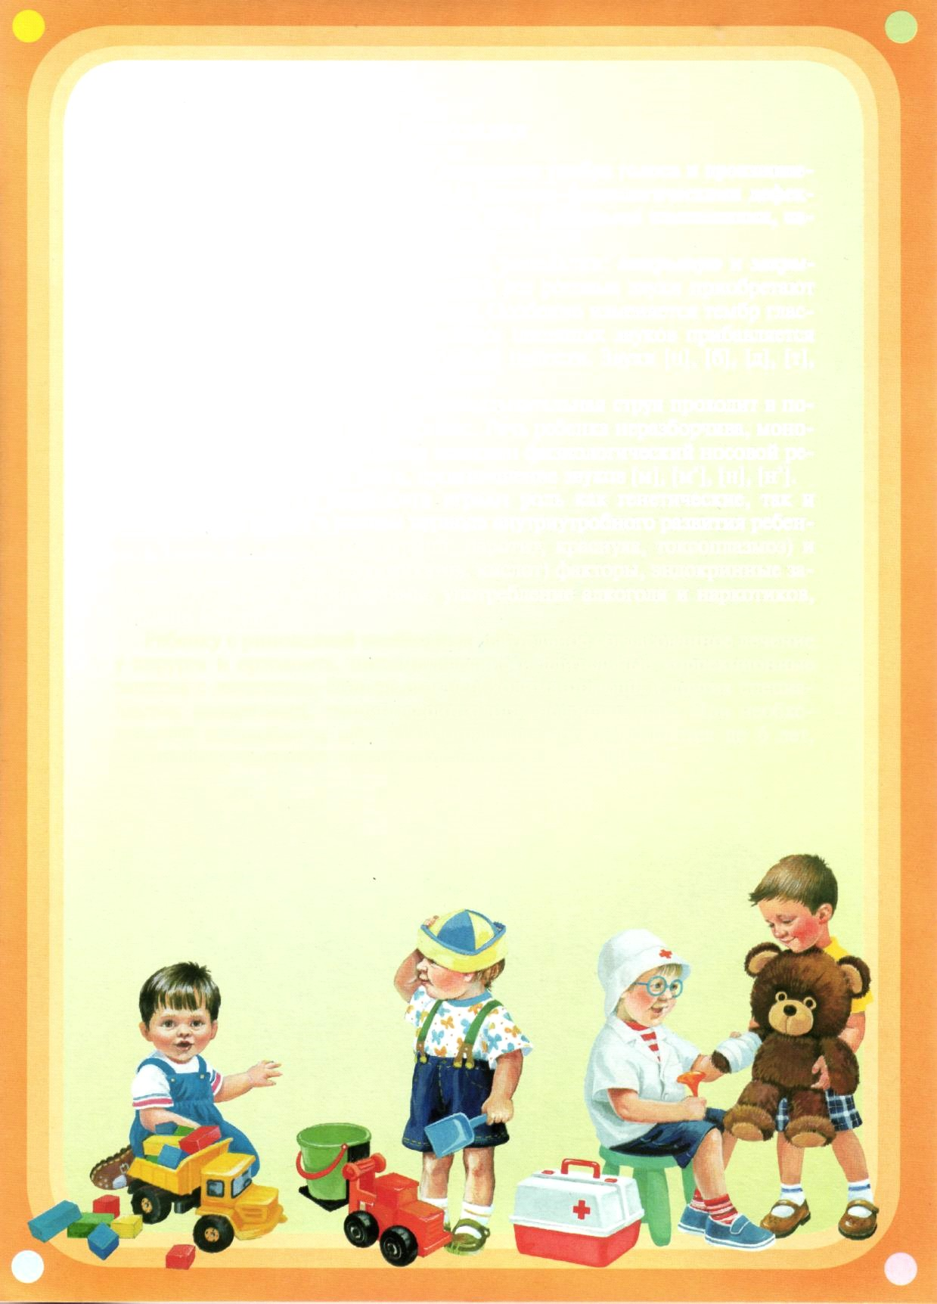Муниципальное автономное дошкольное образовательное учреждение

детский сад №14 города Липецка

Значение сюжетно-ролевой игры в развитии

дошкольника

***Консультация для рителей***

Игра всегда имела, имеет и будет иметь огромное зна­чение в жизни ребенка. И если вы думаете, что игра всего лишь развлечение и пустое времяпровождение - вы глубо­ко ошибаетесь. В процессе игры ребенок обучается анали­зу, развивает свое воображение, мышление и еще много чего полезного происходит в развитии ребенка.

Существуют несколько видов игровой деятельности. Это и индивидуально предметная, которая возникает в раннем возрасте от полугода до двух лет, предметно под­ражательная, которая проявляется на втором году жизни, и сюжетно-ролевая. Вот о сюжетно-ролевых играх мы и по­говорим ниже.

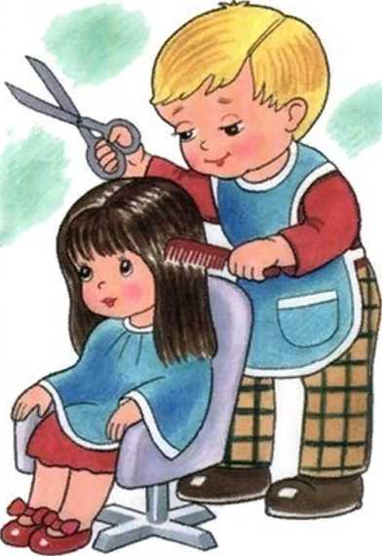**Сюжетно-ролевые игры** - это игры, в которых дети «надевают» на себя роль, передавая ее характер, и действу­ют по определенному заданному сюжету или же сами соз­дают его. То есть это в некотором роде театральное пред­ставление. Дети вживаются в свою роль и ведут себя так, как видят своего персонажа со стороны.

Сюжетно-ролевые игры за­нимают свое место в жизни ре­бенка тогда, когда он научится использовать предметы не только лишь по их непосред­ственному назначению, но и в соответствии с сюжетом игры. В процессе у ребенка появится желание копировать действия взрослых, он научится взаимо­действовать с другими детьми в игре, или взрослыми.

Иногда дети наделяют игрушку-заместитель ролью («Давай это будет папа, а это дочка»). Дети 4-5 лет осуществляют игровые действия тоже чаще всего с помощью игрушек, но они уже начинают пользоваться и жестом, и словом, и опре­деленным положением предмета или самого ребенка. В этом возрасте особое значение приобретают предметы-а­трибуты: всевозможные шапочки, фартуки, халаты, сумоч­ки. В этот период необходимы игрушки, отражающие спец­ифику орудийных действий в той или иной профессии. Врачу необходим халат, стол для приема, палочка, обозна­чающая градусник или шприц, и непременно нужны паци­енты, терпеливо сносящие заботу врача и медсестры. Этими пациентами могут быть большие куклы с легко сни­мающейся одеждой или голыши, завернутые в одеяло. У больных детей должны быть свои папы и мамы.

Для ребенка 6-7 лет главное уже не в выполнении роле­вых действий с помощью игрушек и предметов, а в обще­нии с теми, кто взял на себя другие роли, связанные с его 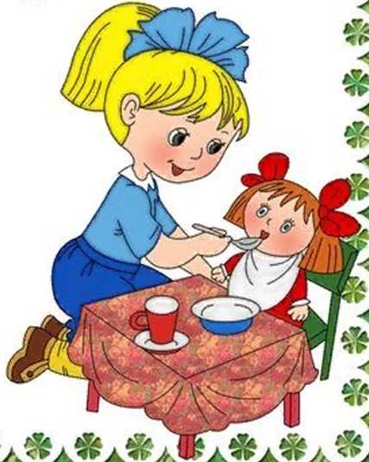ролью, со смыслом сюжета игры. Это существенно меняет требования к игрушке и заставляет искать ответ на вопрос, какой она должна быть не столько в самой игре, сколько в самой реальной сегодняшней жизни. Это уже не только игры в семью, школу, больницу, но и покорение космоса, сбор урожая, строительство газопровода и т. д. Таким образом, сюжетно-роле­вые игры учат ребенка согласовы­вать свои действия с другими участниками игры, примерять на себя различные личностные каче­ства и находить выходы из различных ситуаций. Играя в эти игры, ребенок вырастает творче­ской и самостоятельной лично­стью, готовой к решению жизнен­ных ситуаций.

Проявление творчества и самостоятельности в сюжет­но-ролевых играх показывает уровень развития мышления ребенка.

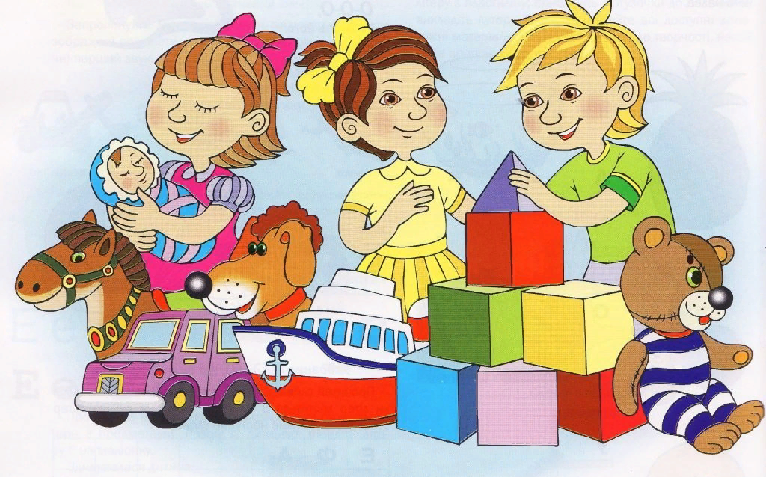Значение игрушки для развертывания самостоятельной игры детьми старшего дошкольного возраста также специ­фично. Если в игре малышей предметная обстановка опре­деляет сюжет, то старшие дошкольники сами конструиру­ют предметно-игровую ситуацию в зависимости от вы­бранной темы и намеченного хода игры, подчиняя ее игро­вому замыслу.

Игра младших дошкольников требует в значительной степени опоры на игрушки и предметы, их заменяющие. Основное требование к игрушке-заместителю - удобство в выполнении игровых действий, соразмерность по величи­не с другим игровым материалом. Очень важно, чтобы такая игрушка напоминала изображаемый предмет общими контурами. Так, кукла может быть сделана из по­лотенца, если его скатать и надеть фартучек или бантик, вместо тарелки можно предложить кружок картона и т. п. При правильном руководстве игрой дети трехлетнего воз­раста не только с увлечением используют предложенные взрослым предметы-заместители, но и сами заранее вы­бирают и договариваются, что они будут обозначать («Вот это кукла», «Это тарелка»).

Малыш самостоятельно пылесосит, варит суп, уклады­вает игрушки спать, что-то ремонтирует. Через некоторое время ребенок начинает обыгрывать знакомые ему жиз­ненные ситуации: «посещение больницы», «поход в мага­зин» и т.д.

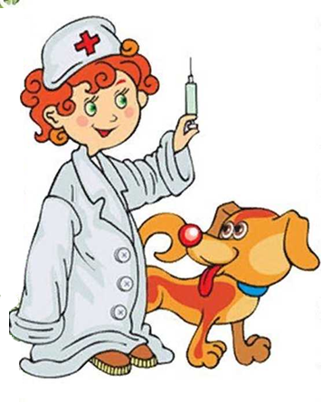На этом этапе в сюжетно-ролевую игру добавляется диалог действующих лиц. Здесь очень кстати будет помощь родителя. Если вы будете помогать малышу в игре, то уже к двум с половиной годам ребенок будет са­мостоятельно играть в сюжетно-ролевые игры вместе со своими игрушками.

Далее идет усложнение игры за счет появления сюжета - объединение нескольких ситуаций. Например, сюжетом может быть поездка на природу - сначала ребенок собе­рет необходимые вещи, после сядет в транспорт, на месте распакует свои сумки, может взять удочку и порыбачить, или что-то еще в подобном духе. Дети начинают договари­ваться о правилах игры - развивается деловое общение.

В 4-5 лет дети не только обыгрывают повседневные ситуации, но и добавляют в игру сюжеты из сказок, мульт­фильмов, книг.

Дети постарше легко вклю­чаются в сюжетно-ролевую игру, но даже это не означает, что взрослый может оста­ваться на заднем плане и пу­стить все на самотек.

Если родитель не будет пре­доставлять ребенку новые си­туации для игры, то ребенок может остановиться в разви­тии и перестать проявлять са­мостоятельность.

Побуждайте своих детей играть, ведь игра – залог гармоничного развития ребенка!